דוח מסכם
תוכן עניינים :
- חלק 1: אריזה ולכידת המנות
  - דרך יצירת קובץ CSV עם הודעות בשכבת היישום
  - תיאור והסבר של תהליך אריזה של מנות
  - תיאור והסר של תהליך הלכידה
  - תיאור והסבר של תעבורה שנלקדה ב-Wireshark כולל צילומי מסך
- חלק 2: יצירת יישום וניתוח תעבורה
  - הסבר כללי על מערכת ומבנה הקוד
  - הוראות התקנה והרצה
  - דוגמאות קלט ופלט
  - ניתוח תעבורה של היישום עד שכבת הרשת (כולל)
- תיאור שימוש בבינה מלאכותית (אם היה שימוש ב AI)
  - מטרות השימוש
  - דוגמאות פרומפטים

חלק 1: אריזה ולכידת המנות

חלק 2: יצירת יישום וניתוח תעבורה
הסבר כללי על מערכת ומבנה הקוד
המערכת שפותחה היא אפליקציית צ'אט הפועל במודל Client-Server מעל פרוטוקול TCP (בשכבת התעבורה). מטרת המערכת היא לאפשר תקשורת אמינה ובזמן אמת בין משתמשים מרובים, תוך ניהול מרכזי של החיבורים וניתוב הודעות חכם לפי שמות משתמשים.
המעררכת מורכבת משני חלקים עיקריים:
- השרת : משמש כמרכז הבקרה של המערכת. תפקידו להאזין לחיבורים נכנסים בפורט מוגדר (12345), לנהל את מסד הנתונים הזמני של המשתמשים (מילון בזיכרון), ולנתב הודעות בין הלקוחות. השרת תוכנן לעבוד בצורה מקבילית (Concurrency) על מנת לשרת לקוחות רבים בו-זמנית ללא חסימות.
- הלקוח : משמש כממשק המשתמש. הלקוח מאפשר הזדהות מול השרת בשם ייחודי, שליחת הודעות לנמענים ספציפיים וקבלת הודעות נכנסות. הלקוח פועל בצורה אסינכרונית כדי לאפשר הקלדה וקבלת הודעות בו-זמנית.

עקרונות מבנה הקוד:
- ארכיטקטורת Multi-threading: המערכת מבוססת על שימוש בתהליכונים (Threads). בשרת, כל לקוח חדש מקבל תהליכון נפרד שמטפל בו, מה שמאפשר לשרת לתמוך בלפחות 5 לקוחות (ובפועל הרבה יותר) בו-זמנית. בלקוח, קיים תהליכון רקע להאזנה להודעות כדי שהמשתמש לא ייחסם בזמן ההמתנה לקלט.

- פרוטוקול שכבת האפליקציה: הגדרנו פורמט הודעה מוסכם: RecipientName:Message. השרת מנתח כל הודעה נכנסת, מזהה את שם הנמען במילון ה-clients, ומעביר את המידע ל-Socket המתאים.

- ניהול משאבים וטיפול בשגיאות: הקוד כולל מנגנוני ניקוי לסגירת סוקטים בעת ניתוק וטיפול בחריגות (Exceptions) למניעת קריסת השרת כאשר לקוח שולח הודעה בפורמט שגוי או לנמען שאינו מחובר.

הוראות התקנה והרצה
מצורף קובץ בתיקיית הפרוייקט קובץ מפורט "הסבר הפעלת שרת לקוח".

דוגמאות קלט ופלט

דוגמה 1: התחברות וקבלת הודעת הדרכה
זהו השלב הראשוני שבו הלקוח מזדהה והשרת מגיב בהתאם.
קלט לקוח (שם): Ofir
פלט שרת (בלקוח):
Hello Ofir! To send a message to Tomer for example, use the format: Tomer:<Message>

דוגמה 2: שיחה תקינה בין שני לקוחות
הדגמה של שליחה וקבלת הודעה בפורמט הנכון.
קלט לקוח (Ofir): Tomer:Hi, did you finish the project?
פלט בטרמינל של Tomer:
[Ofir]: Hi, did you finish the project? Me: (סימן הקלט מופיע מחדש בתחתית)

דוגמה 3: טיפול בשגיאות מול טעויות בצד לקוח (פורמט לא תקין או נמען לא קיים)
א. הודעה ללא נמען (חסר סימן ה- :) :
קלט לקוח: Hello world
פלט שרת (הודעת שגיאה):
Error: Invalid format. Please use 'RecipientName:<Message>'.
ב. שליחה למשתמש שאינו מחובר:
קלט לקוח: Amit:Are you there?
פלט שרת (הודעת שגיאה):
Error: User Amit not found.

דוגמה 4: ניתוק משתמש מהמערכת
כאשר לקוח סוגר את היישום (למשל על ידי סגירת הטרמינל או לחיצה על Ctrl+C), השרת מזהה את ניתוק ה-TCP ומעדכן את רשימת הלקוחות הפעילים.
פעולת לקוח: סגירת חלונית הטרמינל או ניתוק יזום.
פלט בטרמינל של השרת:
Disconnected: Ofir
משמעות לוגית: השם Ofir הוסר מהמילון clients, והסוקט המשויך אליו נסגר בשרת בצורה בטוחה.

דוגמה 5: ניסיון שליחה למשתמש שהתנתק
הדגמה של עדכון המערכת בזמן אמת.
קלט לקוח (Tomer): Ofir:Are you still here? (לאחר ש-Ofir התנתק בתרחיש הקודם).
פלט שרת (הודעת שגיאה בלקוח Tomer):
Error: User Ofir not found.

ניתוח תעבורה של היישום עד שכבת הרשת
ראשית ננתח את התעבורה של החבילה נתונים PSH הראשונה מקובץ pcap. זו החבילה שנושאת הטקס שנשלח והיא מייצגת שליחת הודעה בצ'אט:
1. שכבת האפליקציה
זוהי השכבה המכילה את נתוני הצ'אט הגולמיים כפי שהם נראים ב-TCP Stream.
תוכן ההודעה: כפי שניתן לראות בזרם הנתונים, המשתמש "eden" שלח את ההודעה: how are you hadar ? ללקוחה "hadar".
פורמט הפרוטוקול: ההודעה נשלחה בפורמט RecipientName:Message, המאפשר לשרת לזהות את היעד ולנתב את המידע בצורה נכונה.
ייצוג הקסדצימלי: בתצלום ה-Packet Detail, ניתן לראות בשדה ה-Data את הערך 6861646172. אלו הם הייצוגים הבינאריים של התווים ב-ASCII המרכיבים את תחילת זרם המידע (במקרה זה המילה "hadar").
אורך הנתונים: אורך ה-TCP Payload בחבילה זו הוא 5 Bytes.
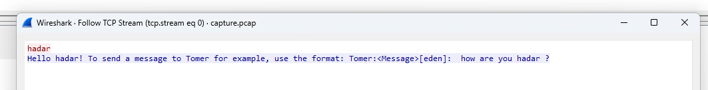

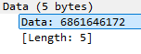

2. שכבת התעבורה (Transport Layer - TCP)
שכבה זו מנהלת את הקשר האמין בין הלקוח לשרת.
Source Port: הלקוח שולח את המידע מפורט מקור 63725.
Destination Port: היעד הוא פורט השרת המוגדר – 12345.
Sequence Number: הערך הוא 1, המעיד על כך שזהו מקטע הנתונים הראשון שנשלח בחיבור זה.
Flags: בחבילה זו דולקים הדגלים PSH (Push) ו-ACK (ערך 0x018). דגל ה-PSH מבטיח שהודעת הצ'אט תועבר מיד מהחוצץ של מערכת ההפעלה אל אפליקציית השרת.
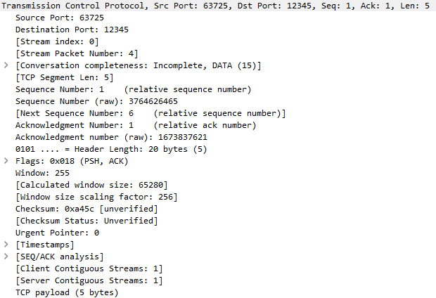

3. שכבת הרשת (Network Layer - IPv4)
שכבה זו אחראית על ניתוב החבילה בתוך הרשת המקומית.
Source Address: כתובת המקור היא 127.0.0.1 (מחשב הלקוח).
Destination Address: כתובת היעד היא 127.0.0.1 (מחשב השרת).
Identification: מזהה החבילה הוא 0x0bcd (3021).
TTL (Time To Live): הערך הוא 128, דבר המעיד על כך שהחבילה נוצרה בסביבת Windows.
Protocol: מצוין הערך TCP (6), המעיד כי המידע בשכבה זו עטוף בפרוטוקול תעבורה מסוג TCP.
